Nguyễn Ngọc Thiện – 09500801140 – CNPM2

Lab 10:

Tạo new login

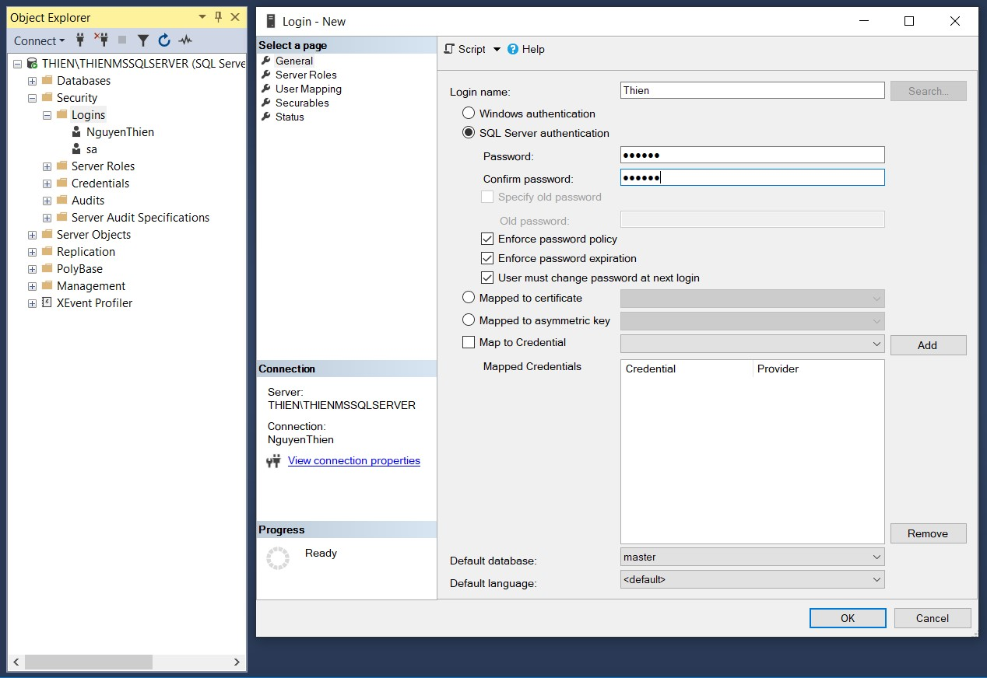

Phân quyền cho new user bằng admin server (sa) đã tạo khi cài server

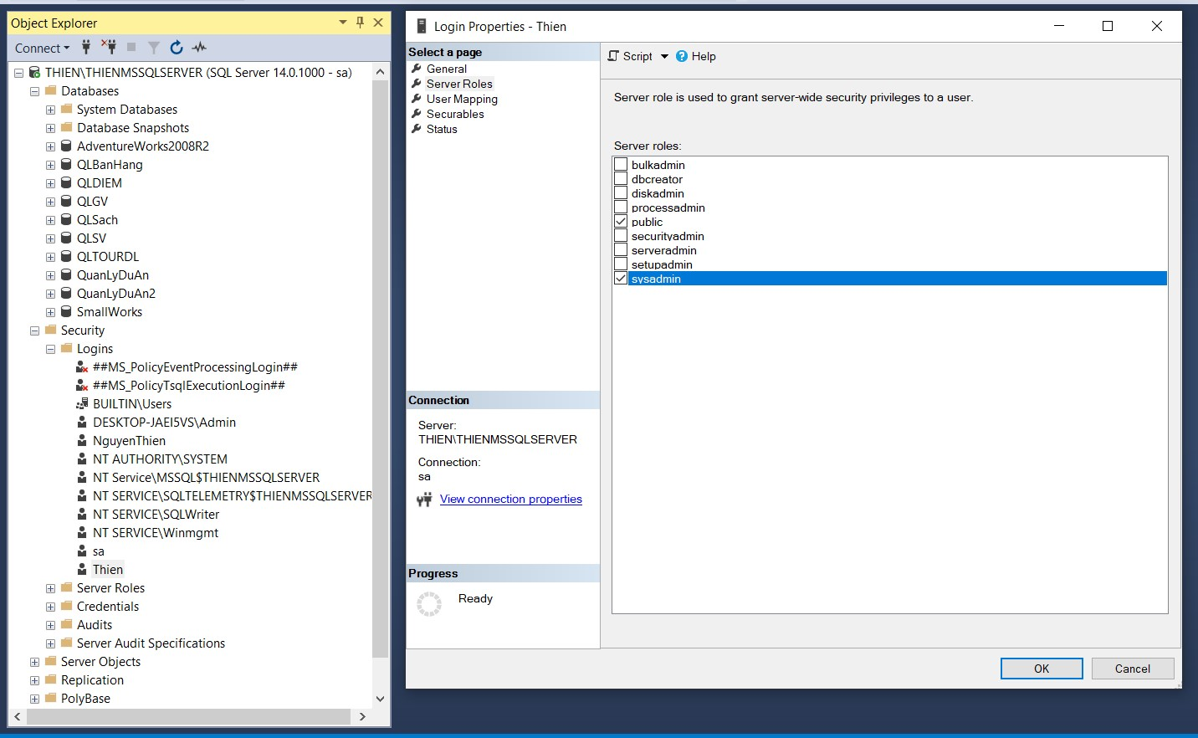

Phân quyền sử dụng cho new user

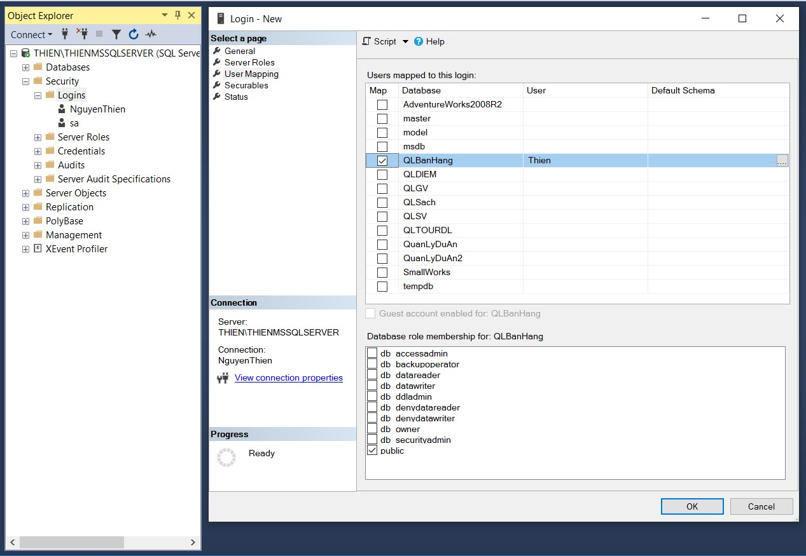

Backup CSDL QLBanHang Full

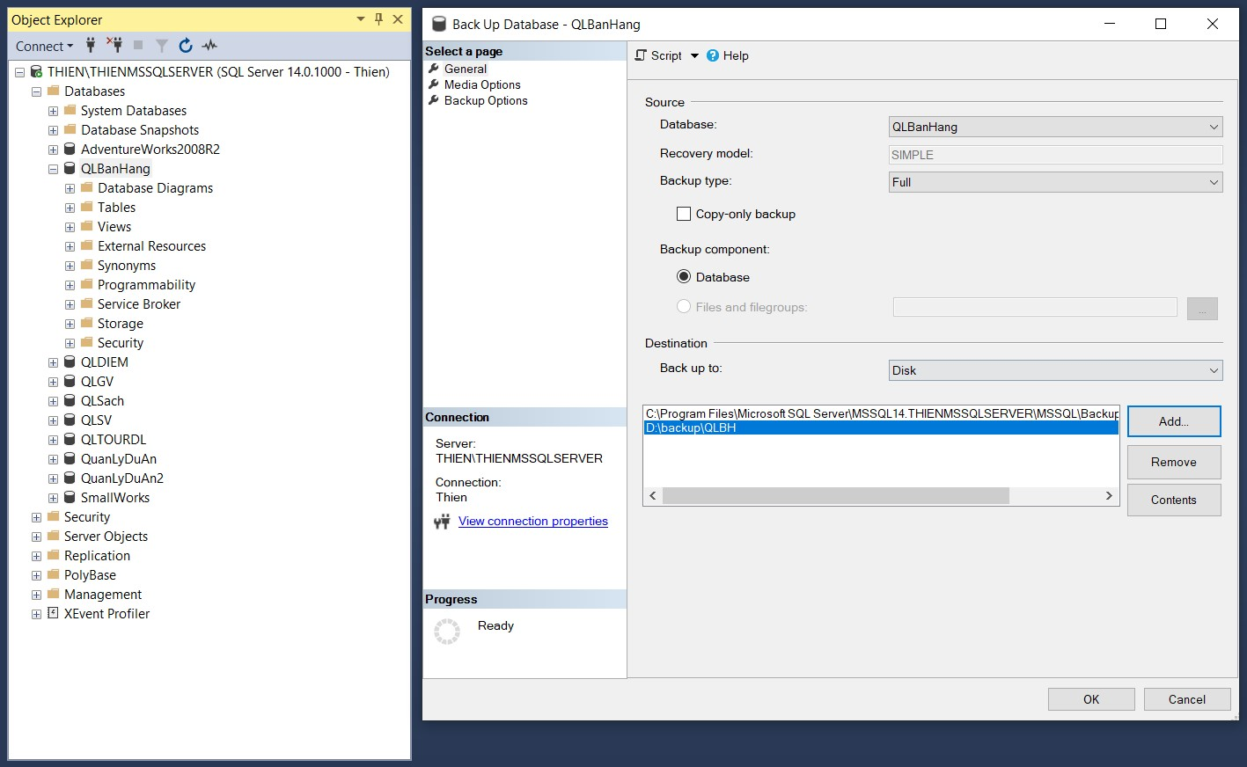

Backup CSDL QLBanHang Differential

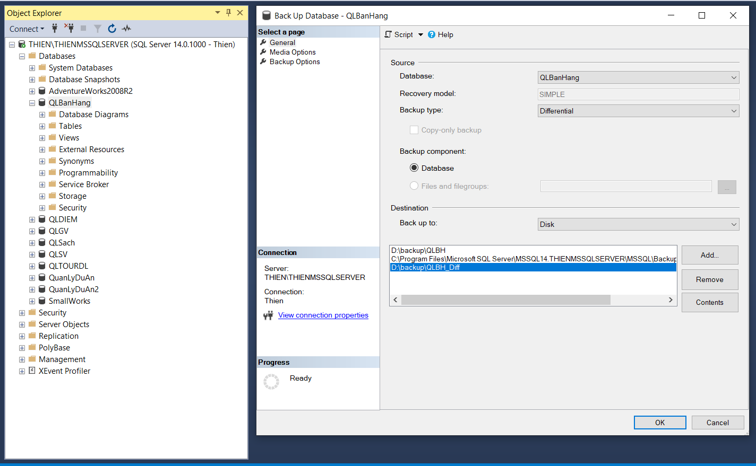

Insert thêm nhân viên

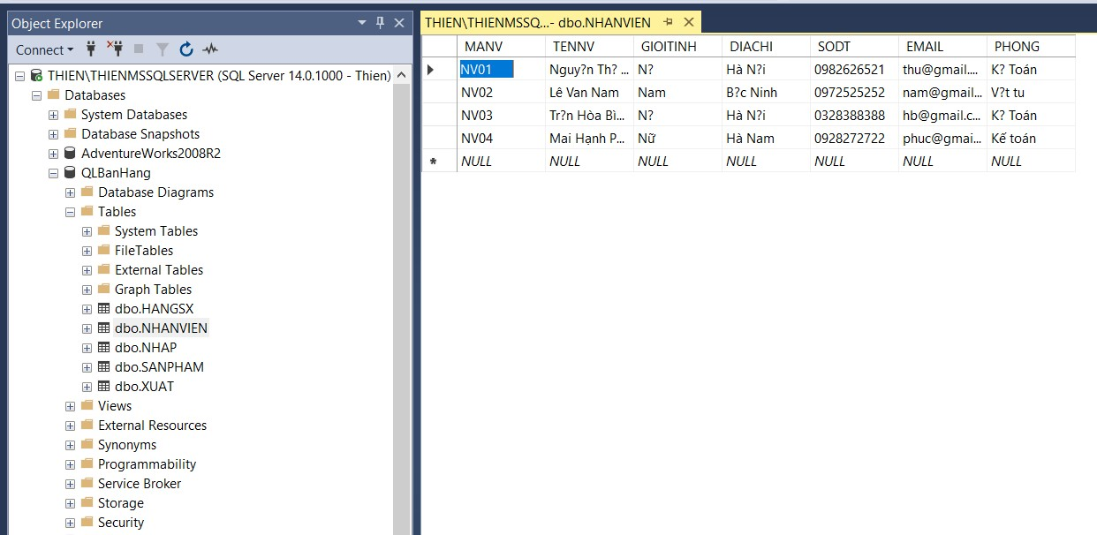

Restore lại QLBanHang

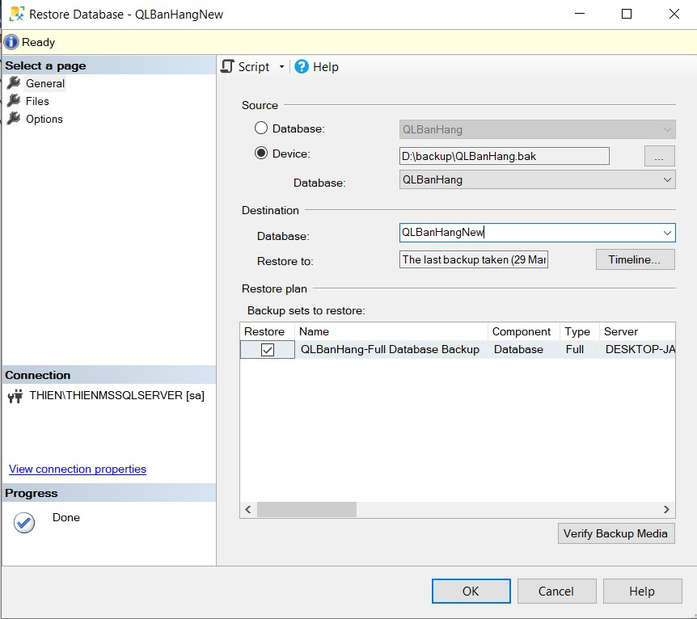

Backup lại trước khi nhập thêm nhân viên

